МИНИСТЕРСТВО ЦИФРОВОГО РАЗВИТИЯ, СВЯЗИ И МАССОВЫХ КОММУНИКАЦИЙ РОССИЙСКОЙ ФЕДЕРАЦИИ

Ордена Трудового Красного Знамени федеральное государственное бюджетное образовательное учреждение высшего образования

**«Московский технический университет связи и информатики»**

Кафедра «Информатика»

Лабораторная работа №6 – Проект 2

**«Разработка проекта, решающего задачу вычисления сложного выражения с условием и выбора наименьшего (наибольшего) из нескольких значений»**

по теме

**«Логические данные и выражения. Операторы разветвления VС++. Программная реализация базовых разветвляющиеся структур**

**и типовых алгоритмов»**

**по дисциплине**

**«Введение в Информационные Технологии»**

Выполнил: студент гр. БИБ2305 Пуховский С.Д.

Вариант №18

Проверил: _____________.

Москва, 2023 г

1. **Общее задание на разработку программного проекта**

**1) *Изучите вопросы представления логического типа данных и логических выражений, формализации, алгоритмизации и программирования алгоритмов*** *при решении задач, использующих разветвляющиеся структуры.*

**2) *Разработка проекта.***

**2.1) *Выберите вариант задания*** *из таблиц 6.2 для создания проекта.*

**2.2) *Выполните этап формализации задачи.***

**2.3) *Разработайте:***

***• два функциональных алгоритма и соответствующие программные функции*** *для решения поставленной задачи согласно индивидуальному заданию:*

* *первые для вычисления значения выражения с условием,*

*используя базовые алгоритмы и нахождением наибольшего и*

*наименьшего значений без использования вспомогательных*

*функций* **min** *и* **max***;*

* *вторые для вычисления значения выражения с условием,*

*используя свои разработанные алгоритмы и соответствующие*

*функций, вычисляющие минимальное и максимальное из двух*

*задаваемых значений.*

* *использующая только сложное логические выражения;*

***• программный код функции ввода исходных данных;***

***• программный код функции вывода результатов;***

***• алгоритм главной функции main*** *и его программную реализацию, в которых осуществляется вызов разработанных функций ввода исходных данных, двух разработанных функции решения задачи и функции вывода результатов, а также реализован выбор способа решения* **задачи с помощью оператора** switch.

**2.4) *Создайте консольный проект, содержащий три раздельно откомпилированных файла:***

* ***файл, содержащий функцию ввода исходных данных и функцию***

***вывода результатов;***

* ***файл с четырьмя разработанными функциями, соответствующие разработанным функциональным алгоритмами;***
* ***файл с главной функцией, которая должна содержать только операторы вызова разработанных функций (ввода, две функции решения задачи разными способами и вывода), причем обмен данными между функциями должен осуществляется через параметры, без использования глобальных переменных.***

**2.5) *Подготовьте тестовые исходные данные для контрольного решения задачи.***

**2.6) *Выполните проект и получите результаты.***

**2.7) *Докажите правильность полученных результатов на заранее разработанных нескольких тестовых данных.***

1. **Индивидуальное задание на разработку проекта**

Создать приложение (решение), состоящее из трех проектов в соответствии с общим заданием для вычисления условной функции r=f(x, y, z):

$$f= \left\{\begin{aligned}min\left\{{bx}^{2}, {cx}^{3},\left. max\left\{\sqrt{|c|}, \left.\sqrt{|x|}\right\}\right.\right\}, если x< -3\right. \\ max\left\{b-cx^{2}\right.\left.{,e}^{x}\right\}, если x>3 \\ arctg\frac{b^{2}}{c^{2}+ x^{2}} , в противном случае\end{aligned}\right.$$

1. **Формализация и уточнение задачи**

Алгоритм решения данной задачи представляет собой комбинацию вычисления сложного выражения с условием и выбора наименьшего (наибольшего) из нескольких значений, используя все виды разветвлений.

Можно решить эту задачу двумя способами:

* создать функциональный алгоритм и соответствующую программную функцию, используя вложенные разветвления с базовыми алгоритмами нахождения наибольшего и наименьшего значений без использования библиотечных функций **max** и **min**;
* создать функциональный алгоритм и соответствующую программную функцию, используя вложенные разветвления и разработанные свои алгоритмы, и программные функции нахождения наибольшего и наименьшего из двух значений.

Будем считать, что исходные данные и результат вычислений имеют тип

double. Для контроля правильности результата создадим переменную целого

типа, этой переменной будем присваивать номер ветви разветвления, по

которой выполнились вычисления.

1. **Разработка двух функциональных алгоритмов и алгоритма главной функции main.**

Разработаны два функциональных алгоритма **Razv** и **Razm**:

* функциональный алгоритм Razv – вычисления условного выражения решения задачи, используя вложенные разветвления с базовыми алгоритмами нахождения наибольшего и наименьшего значений без использования библиотечных функций (рисунок 6.2.1);

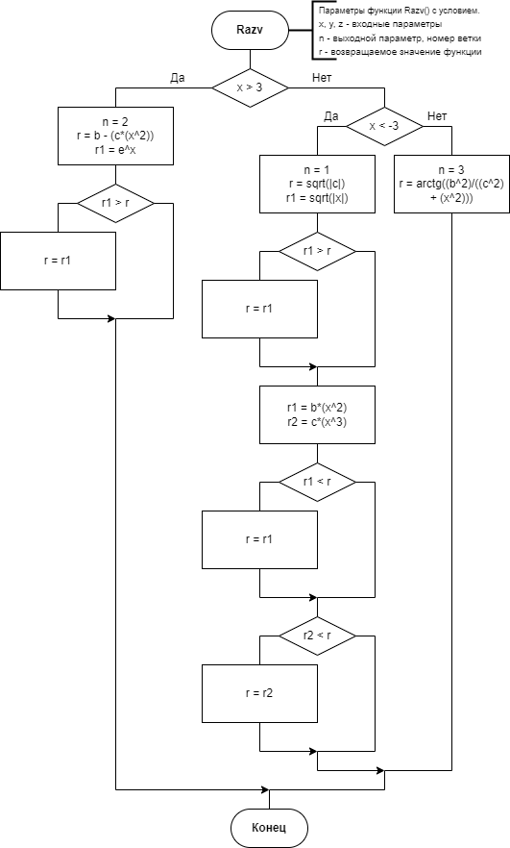

Рисунок 6.2.1 – Схема алгоритма **Razv**

* **функциональный алгоритм Razm – вычисления условного выражения** решения задачи, используя предопределенные алгоритмы **вычисления максимума и минимума двух переменных – MaxMy** и **MinMy** (рисунок 6.2.2);

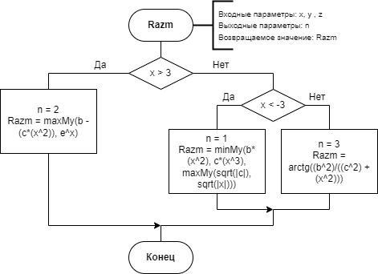

Рисунок 6.2.2 – Схема алгоритма **Razm**

* **схема главной функции main (рисунок 6.2.3)**

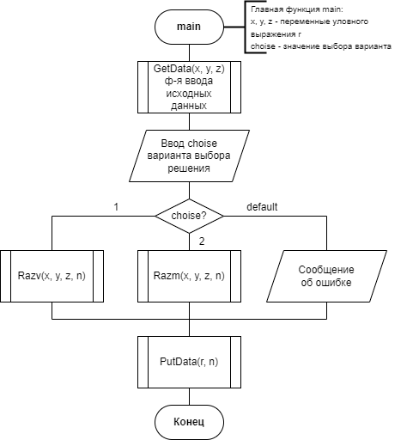

Рисунок 6.2.3 – Схема алгоритма главной функции **main**

1. **Разработка программного кода проекта**

Разработан программный код проекта, состоящий из трех файлов исходного

кода:

* файла с функциями **Razv, Razm, maxMy** и **minMy**, которые решают задачу вычисления условного выражения первым и вторым способами
* файла с функциями ввода исходных данных и вывода результатов;
* файла с главной функцией main.

Программный код проекта представлен на рисунке 6.2.4, 6.2.5, 6.2.6 соответственно.

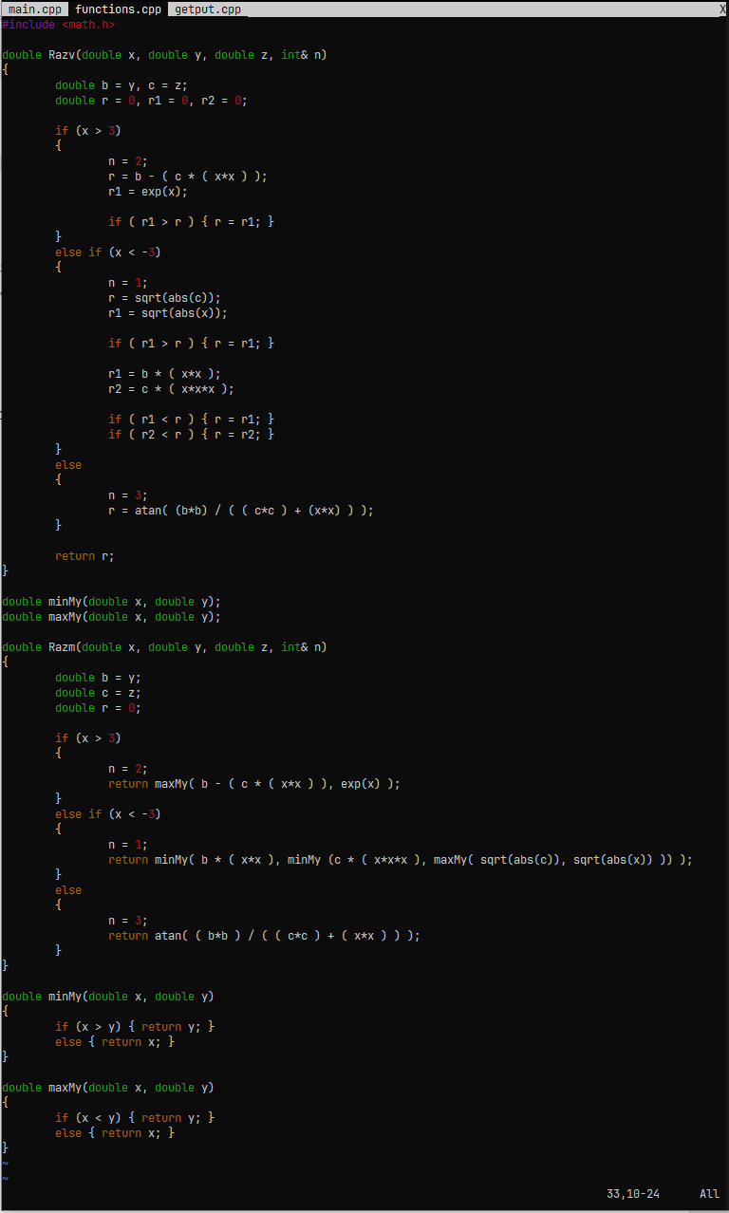

Рисунок 6.2.4 – Файл с функциями **Razv, Razm, maxMy** и **minMy**

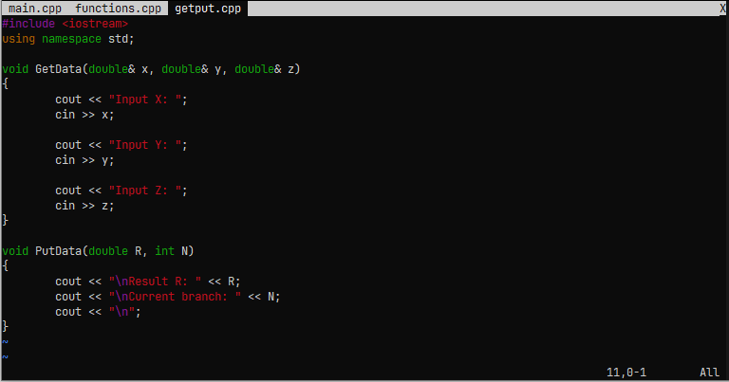

Рисунок 6.2.5 – Файл с функциями ввода исходных данных и вывода результатов

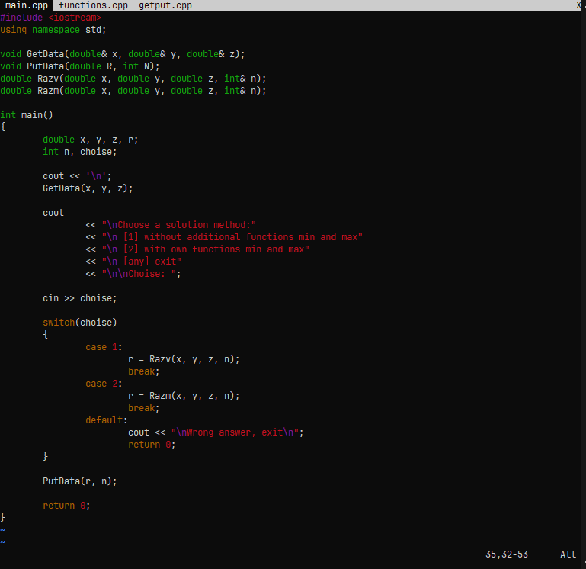

Рисунок 6.2.6 – Файл с главной функцией main

1. **Результат выполнения проекта**

Результаты выполнения функций Razv и Razm при заданных значениях исходных данных должны быть одинаковы. На рисунке 6.2.7 приведены результаты работы проекта для тестовых данных первой ветви.

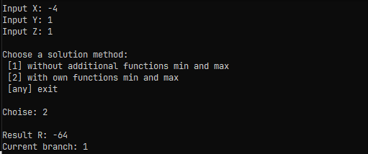

Рисунок 6.2.7 – Результаты выполнения проекта для тестовых данных первой ветви

1. **Доказательство правильности результата**

Для тестовых исходных данных, проверяющих все ветви разветвления, были получены следующие результаты выполнения проекта:

|  |  |  |  |  |
| --- | --- | --- | --- | --- |
| Исходные данные | | | Результат | № ветви |
| x = -4 | y = 1 | z = 1 | r = -64 | n = 1 |
| x = 4 | y = 1 | z = 1 | r = 54.5982 | n = 2 |
| x = 2 | y = 1 | z = 1 | r = 0.197396 | n = 3 |

Для первой строки таблицы x < -3, тогда вычисления идут по первой ветви и находится $min\left\{{bx}^{2}, {cx}^{3},\left. max\left\{\sqrt{|c|}, \left.\sqrt{|x|}\right\}\right.\right\}\right.$ = $min\left\{{(-4)}^{2}, {(-4)}^{3},\left. max\left\{\sqrt{|1|}, \left.\sqrt{|-4|}\right\}\right.\right\}\right.$ = ${(-4)}^{3}$ = -64, что является полученным и верным ответом.

Для второй строки таблицы x > 3, тогда вычисления идут по второй ветви и находится $max\left\{b-cx^{2}\right.\left.{,e}^{x}\right\}$ = $max\left\{1-{(4)}^{2}\right.\left.{,e}^{4}\right\}$ = $e^{4}$ = 54.59815003, что является полученным и верным ответом.

Для третьей строки таблицы -3 < x < 3, тогда вычисления идут по второй ветви и находится $arctg\frac{b^{2}}{c^{2}+ x^{2}}$ = $arctg\frac{1^{2}}{1^{2}+ 2^{2}}$ = $arctg\frac{1}{5}$ = 0,19739555985, что является верным и полученным ответом.

При тестовых данных результаты ручного расчета и вычисления на компьютере совпадают.